Санкт-Петербургский Национальный Исследовательский Университет
ИТМО

Факультет Прикладной Информатики

Практическая работа 5

Выполнил:
Пухарев С.В.
Проверил:
Харитонов А.Ю.

Санкт-Петербург
2025
СОДЕРЖАНИЕ
ВВЕДЕНИЕ 3
1 ЧАСТЬ 4
2 ЧАСТЬ 8
3 ЧАСТЬ 10
ЗАКЛЮЧЕНИЕ 13

ВВЕДЕНИЕ
Практическая работа 5 выполняется в программе Wireshark для изучения работы протоколов стека TCP/IP.
Цель работы: разобраться со стеком TCP/IP, анализируя пакеты, которые отправляются и принимаются с помощью данного стека. Научиться собирать сетевой трафик с помощью программы Wireshark. Научиться фильтровать собранный трафик, находить и просматривать соединения.

1 ЧАСТЬ
Для начала устанавливаем автоматическую установку и сохранение в файл при достижении 5мб. Для этого выставляем настройки, как на рисунке 1.
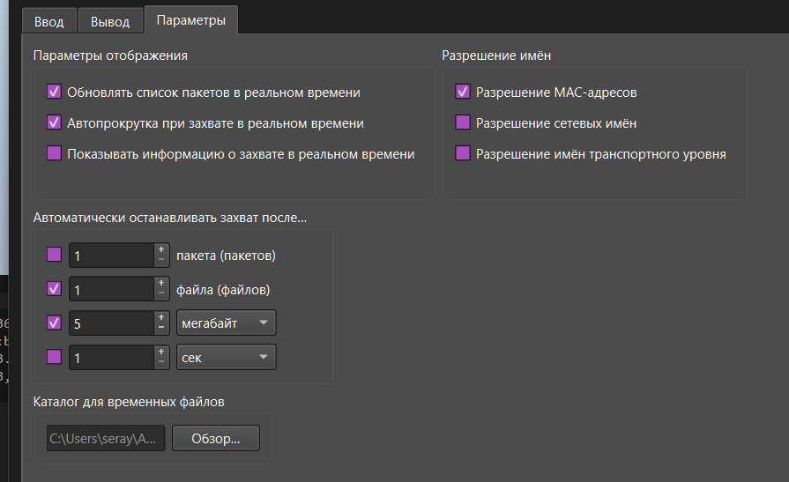
Рисунок 1 – Настройки
Для того, чтобы выявить узел с максимальной активностью, нужно перейти в статистика – конечные точки – в IPv4 отсортировать по убыванию bytes. Такой узел представлен на рисунке 2.
Рисунок 2 – Узел с максимальной активностью
Для определения узла с наибольшим количеством широковещательных рассылок, нужно применить фильтр широковещательных запросов: eth.dst == ff.ff.ff.ff.ff.ff, а затем в statistics – endpoints отфильтровать packets по убыванию. На рисунке 3 можно заметить, что широковещательные рассылки не найдены.
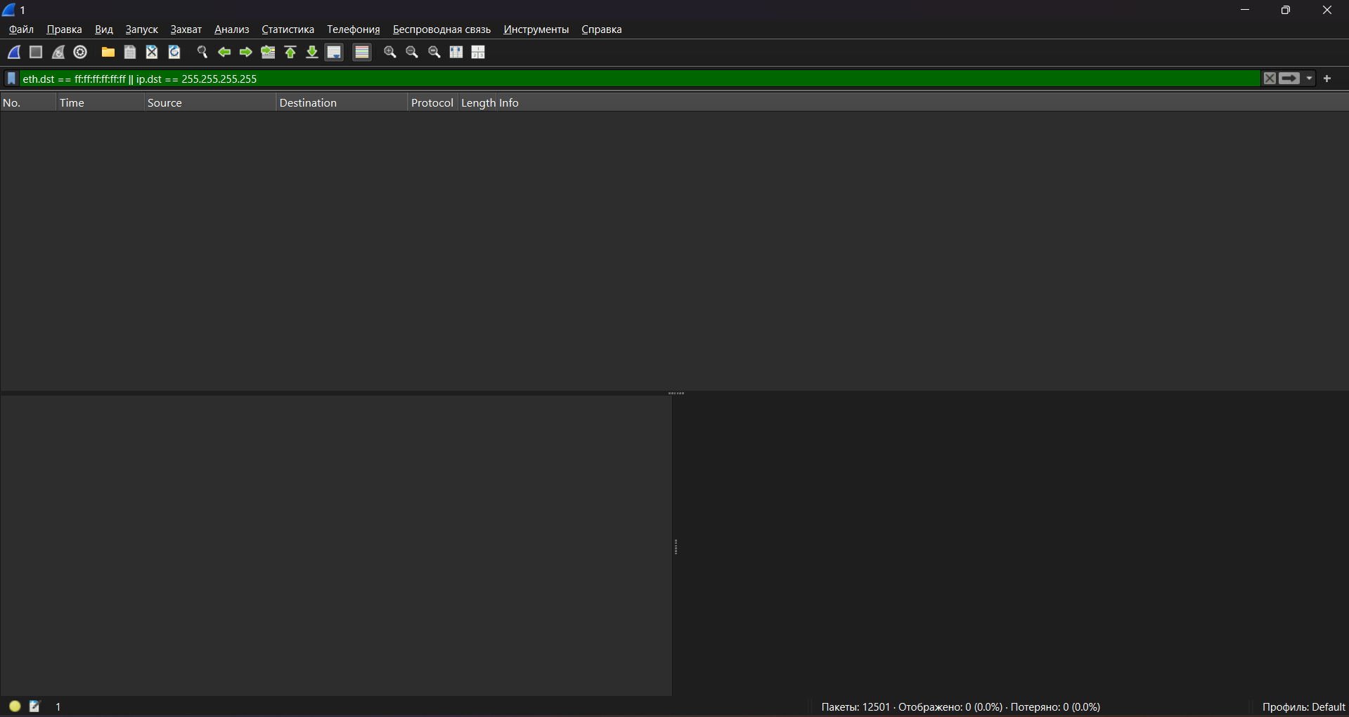
Рисунок 3 – Нет пакетов
Для определения самого активного TCP-порта на хосте, применяем фильтр tcp, заходим в endpoints и сортируем по packets. Он представлен на рисунке 4.
Рисунок 4 – Самый активный tcp
На рисунке 5 представлен график интенсивности tcp и udp трафика.
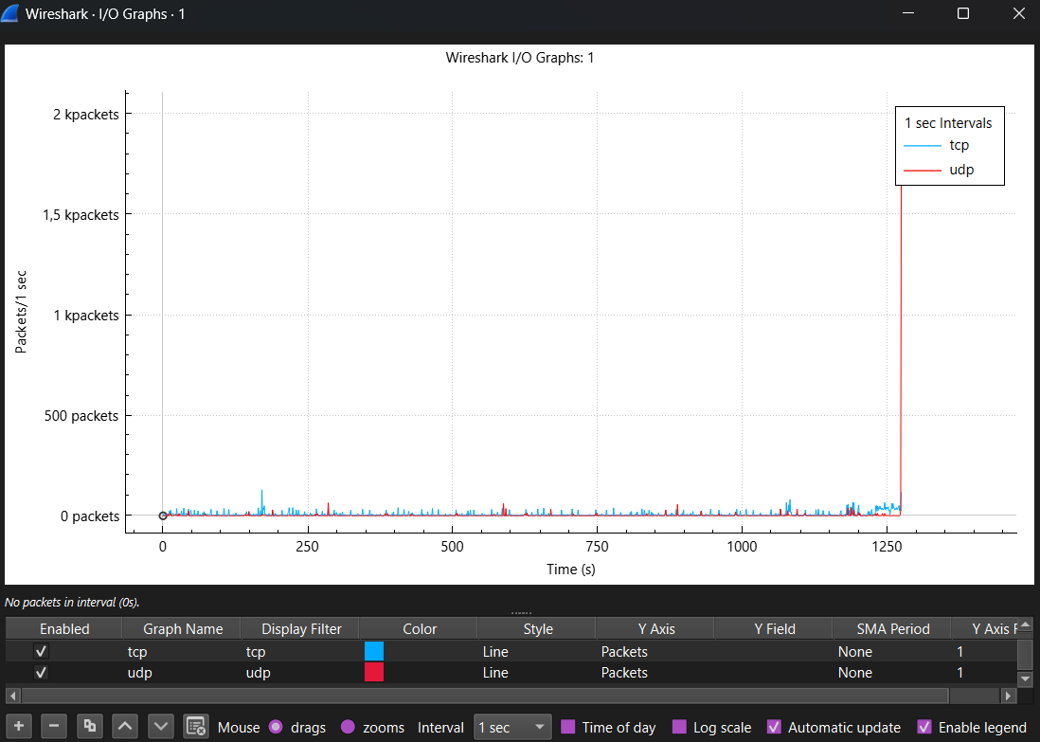
Рисунок 5 – TCP и UDP
В самом конце можно увидеть резкий скачок UDP. Это объясняется тем, что под конец было запущено видео на YouTube для того, чтобы быстрее заполнить 5 МБ трафика. UDP используется для передачи видео, потому что в отличие от TCP он не требует трёхстороннего рукопожатия для передачи данных и обладает высокой скоростью.
На рисунке 6 представлена диаграмма связей только для пакетов, содержащих сообщения протокола HTTPS. Перед её составлением необходимо применить фильтр tcp.port == 443. Порт 443 – как раз является портом HTTPS-протокола.
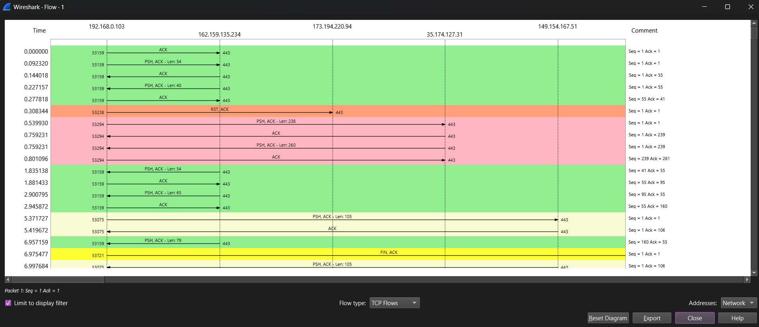
Рисунок 6 – HTTPS
В третьем пункте требуется написать фильтры для различных целей.
- Сообщения протоколов HTTP, относящиеся только к взаимодействию локальных клиентов и внешнего сервера:
http && !(ip.addr == 192.168.0.103 && tcp.port == 80)
Здесь: http – фильтр http пакетов, и при этом исключение серверной активности на текущем компьютере: с IP устройства и портом HTTP.
- Все кадры Ethernet, отправленные с сетевого интерфейса хоста:
eth.src == E0-2B-E9-4C-72-23
Здесь: проверка MAC-адреса. Для того, чтобы узнать MAC-адрес, нужно прописать в CMD команду ipconfig /all.
- Только широковещательные сообщения:
eth.dst == ff:ff:ff:ff:ff:ff
Так как никаких широковещательных сообщений обнаружено не было, то далее описаны наиболее часто встречающиеся.
- ARP – Address Resolution Protocol. ARP-запрос отправляется в широковещательном режиме, чтобы найти, у кого конкретный IP-адрес.
- DHCP Discover – новый клиент в сети ищет DHCP-сервер для получения IP-адреса от него.
- NBNS – NetBIOS Name Service – служба разрешения имён, похожая на DNS, но для старых Windows-сетей, где используется NetBIOS.
- Определение адресов назначения канального и сетевого уровней: в Wireshark в среднем окне после Ethernet II -> (канальный) или Internet Protocol -> (сетевой).
- Фильтры широковещательных рассылок:
- arp && eth.dst == ff:ff:ff:ff:ff:ff
- bootp && eth.dst == ff:ff:ff:ff:ff:ff
- nbns && eth.dst == ff:ff:ff:ff:ff:ff
- Так как присутствуют внутренние адреса вида 192.168.x.x, то можно сделать вывод, что устройство подключено к роутеру.

2 ЧАСТЬ
Для того, чтобы узнать адреса двух устройств в своей сети, необходимо зайти в настройки роутера – DHCP-клиенты. На рисунках 7 и 8 можно увидеть адреса ноутбука и телефона соответственно.
Рисунок 7 – Ноутбук
Рисунок 8 – Телефон
Далее в настройках брандмауэра было создано правило, разрешающее прохождение ICMP-трафика через межсетевой экран. В Wireshark при помощи фильтра icmp можно будет увидеть пакеты от команды ping. Для того, чтобы отправить ping с телефона на ноутбук, нужно скачать приложение терминала, в моём случае это приложение Termux. После отправки команды ping можно было увидеть ICMP-пакеты в Wireshark. На рисунке 9 представлен MAC-адрес источника.
Рисунок 9 – Источник
На рисунке 10 представлены IP-адрес и MAC-адрес в настройках сети на телефоне.
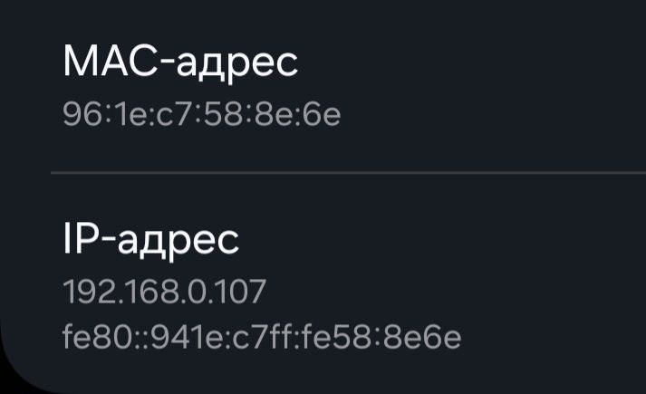
Рисунок 10 – Телефон
MAC-адрес источника соответствует телефону.
На рисунке 11 можно увидеть MAC-адрес назначения в Wireshark:
Рисунок 11 – Назначение
На рисунке 12 представлен MAC-адрес ноутбука, узнать который можно в CMD при помощи команды ipconfig /all.
Рисунок 12 – Ноутбук
Далее в задании необходимо отправлять запросы зарубежным СМИ. Для этого были выбраны следующие адреса:
cnn.com – 151.101.195.5
meduza.io – 188.114.99.228
bbc.com – 151.101.64.81
При помощи Wireshark можно увидеть IP-адреса и MAC-адреса.
cnn.com:
IP: 151.101.195.5
MAC: d4:6e:0e:26:c7:bc
meduza.io:
IP: 188.114.99.228
MAC: d4:6e:0e:26:c7:bc
bbc.com:
IP: 151.101.64.81
MAC: d4:6e:0e:26:c7:bc
Можно заметить, что MAC-адрес одинаковый. Это происходит потому, что Wireshark показывает только те MAC-адреса, которые участвуют в доставке пакета в локальной сети. Для удалённых узлов MAC всегда будет принадлежать роутеру, так как дальнейшая маршрутизация происходит через IP-адреса.

3 ЧАСТЬ
В этой части необходимо анализировать трафик при подключении к FTP-серверу. Для этого был выбран сервер, предоставленный преподавателем. На рисунке 13 можно увидеть процесс подключения к серверу через CMD.
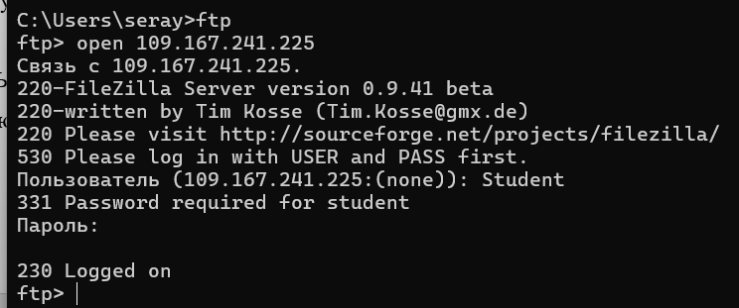
Рисунок 13 – Подключение к FTP-серверу
На рисунке 14 можно проследить обмен данными с сервером через Wireshark.
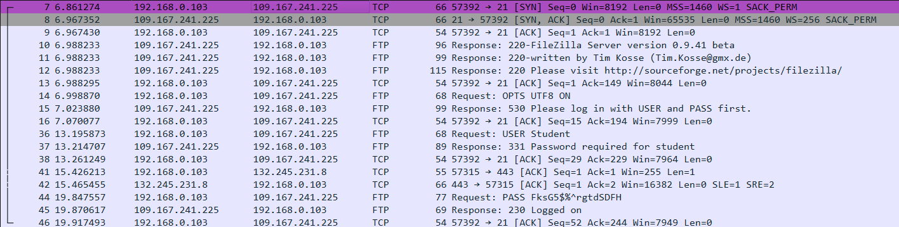
Рисунок 14 – Обмен пакетами
Можно заметить различные флаги в заголовке TCP – SYN, SYN ACK и ACK. Они и представляют из себя так называемое трёхстороннее рукопожатие.
SYN – отправка запроса от устройства к серверу.
SYN, ACK – отправка ответа от сервера к устройству о получении запроса.
ACK – отправка ответа от устройства к серверу о получении ответа на запрос.
В таблицах 1, 2 и 3 можно увидеть информацию об этих пакетах в Wireshark.
Таблица 1 – SYN
Название поля | Значение поля
IP-адрес источника | 192.168.0.103
IP-адрес назначения | 109.167.241.225
Номер порта источника | 57392
Номер порта назначения | 21
Порядковый номер | 0
Номер подтверждения | 0
Длина заголовка | 32 bytes
Размер окна | 8192
Таблица 2 – SYN, ACK
Название поля | Значение поля
IP-адрес источника | 109.167.241.225
IP-адрес назначения | 192.168.0.103
Номер порта источника | 21
Номер порта назначения | 57392
Порядковый номер | 0
Номер подтверждения | 1
Длина заголовка | 32 bytes
Размер окна | 65535
Таблица 3 – ACK
Название поля | Значение поля
IP-адрес источника | 192.168.0.103
IP-адрес назначения | 109.167.241.225
Номер порта источника | 57392
Номер порта назначения | 21
Порядковый номер | 1
Номер подтверждения | 1
Длина заголовка | 20 bytes
Размер окна | 8192

ЗАКЛЮЧЕНИЕ
В ходе данной лабораторной работы были получены навыки работы с программой Wireshark, а также знания о трафике и различных пакетах в нём.

